مديرية التربية لولاية اولاد جلال
متوسطة : بدري بولنوار – البسباس- | السنة الدراسية : 2023/2024
اختبار : الفصل الثاني | المستوى : 4 متوسط
مادة العلوم الفيزيائية والتكنولوجيا | المــــــــــــــدة : 01 سا و 30 د
الجزء الاول ꓽ(12 نقطة)
التمرين الأول : (06 نقاط)
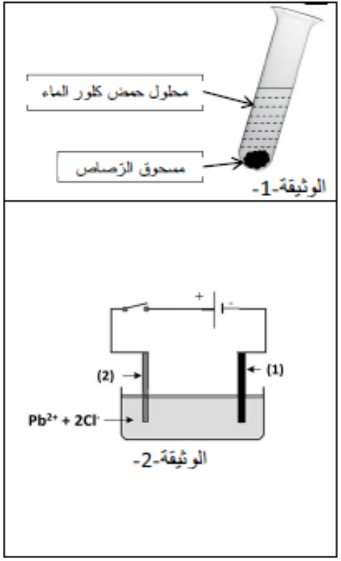
- نضع قليل من مسحوق الرصاص في أنبوب اختبار ثم نسكب عليه كمية
من كلور الهيدروجين فينطلق غاز ويتشكل محلول كلور الرصاص
(pb²⁺+2Cl ) كما في الوثيقة -1-.
- سم الغاز المنطلق ثم أعط صيغته الكيميائية ؟
- اكتب معادلة التفاعل الكيميائي الحادث بالصيغتين الشاردية والإحصائية؟
- نتج عن التحليل الكهربائي لمحلول كلور الرصاص (pb²⁺+2Cl⁻) ترسب معدن الرصاص وانطلاق غاز الكلور كما في الوثيقة -2-.
- أي من المسريين يترسب فيه معدن الرصاص ؟ وأيهما ينطلق فيه الغاز ؟
- أكتب المعادلة النصفية عند كل مسرى ؟
- أكتب المعادلة الإجمالية للتفاعل الكيميائي ؟
- نضيف للمحلول السابق (pb²⁺+2Cl⁻) كمية من محلول نترات الفضة (Ag⁺+NO₃⁻) فينتج راسب أبيض يسود عند وجود الضوء.
- حدد الفردالكيميائي المراد الكشف عنه ؟ أكتب صيغته الكيميائية ؟
- ما اسم الراسب المتشكل ؟ أكتب صيغته الكيميائية ؟

التمرين الثاني : (06 نقاط)
غلفانومتر
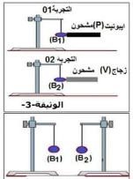
- نقوم بالتجربتين الموضحتين في (الوثيقة-3-) علما أن كل كرية متعادلة كهربائيا.
- ما المقصود علميا بكرية متعادلة كهربائيا ؟
- صف ما يحدث للكرية في كل تجربة مع الشرح
- حدد نوع شحنة الكريتين (B1)(B2) في كل تجربة .
2.تم إبعاد القضيبين وتقريب الكرتين (B1)(B2) المشحونين سابقا
في (الوثيقة-3-) من بعضهما دون لمس كما هو موضح
في(الوثيقة-4-).
ا- حدد سلوك الكرتين B₁ و B₂ مع التعليل
ب- مثل بشعاعين الفعلين المتبادلين بين الكريتين B₁ و B₂.
ج-صغ مبدأ الفعلين المتبادلين بين الكريتين B₁ و B_{2 .}
الوثيقة-4-

ــــــــــــــــــــــــــــــــــــــــــــــــــــــــــــــــــــــــــــــــــــــــــــــــــــــــــــــــــــــــــــــــــــــــــــــــــــــــــــــــــــــــــــــــــــــــــــــــــــــــــــ
صفحة 1 من 2 اقلب الورقة
الجزء الثّاني: (08 نقاط)
الوضعيّة الإدماجيّة:
يعاني صاحب مطعم من بعض مشكلات في التوصيلات الكهربائية تعترضه في عمله :
- المشكل 1 : يصاب العمال بصعقة كهربائية عند لمس الهيكل المعدني لغسالة الأواني اثناء الإشتغال. - المشكل 2 : عند توصيل الفرن الكهربائي الذي يحمل الدلالتين (2200W-220V) بمأخذ التوتر
الكهربائيالمأخذ 2 لا يشتغل رغم سلامته
-المشكل 3 : يعاني العمال من انسداد حوض المطبخ بسبب ترسب مادة الكلس (CaCO₃).
- ماذا تعني الدلالات الموجودة على كل من الفرن الكهربائي 2200W والغسالة 16A ؟
على ضوء ما درست واعتمادا على المخطط الكهربائي المبين في (الوثيقة-5-) :
- بين سبب كل من المشكل1 و2 الذي تعرض له صاحب المطعم ؟
- اقترح حلولا مناسبة لتجنب كل مشكل ؟ مع التبرير العلمي (بمعادلة) للمشكل 3.
- أعد رسم المخطط الكهربائي مبينا عليه التعديلات والإضافات اللازمة محترما قواعد الأمن الكهربائي ؟
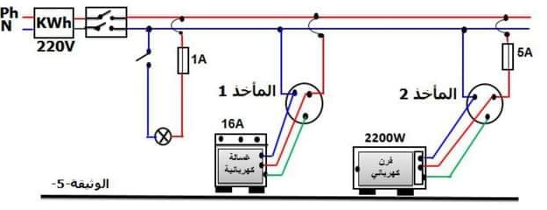
ملاحظةꓽ استعن بجدول لتوضيح اسباب المشاكل واقتراح حلا لها.

ــــــــــــــــــــــــــــــــــــــــــــــــــــــــــــــــــــــــــــــــــــــــــــــــــــــــــــــــــــــــــــــــــــــــــــــــــــــــــــــــــــــــــــــــــــــــــــــــــــــــــــ
صفحة 2 من 2 انتهي

